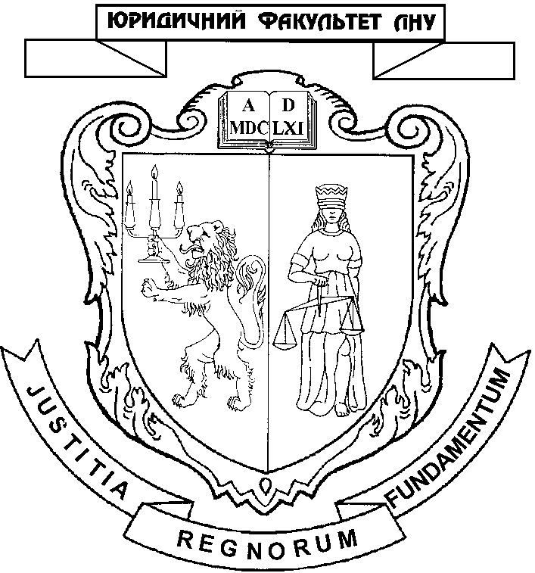
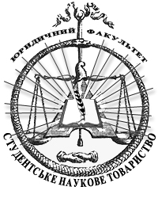
Львівський національний університет ім. І. Франка
Юридичний факультет
Студентське наукове товариство

ПРОТОКОЛ №4

засідання наукового гуртка з теорії прав людини, права і держави

03.11.2015

Присутні:
- Бабеашвілі Борис ЮРД-17
- Шутка Іван-Ростислав ЮРД17с
- Мотиль Андрій- ЮРД17с
- Андрійчук Андрій – ЮРД-16
- Федорук Юліана – ЮРД-17
- Криницька Гафія – ЮРД-17
- Савула Наталія – ЮРД-17
- Живчук Юлія – ЮРД 1Г
- Леміщук Олександра – ЮРД-16
- Ткачук Інна – ЮРД-16
- Заяць Ярина – ЮРД-16
- Кривка Сабіна – ЮРД-14
- Ярега Ганна – ЮРД-15с
- Карпенко Юлія – ЮРД-16с
- Сташків Юлія – ЮРД-16с
- Маланюк Назар- ЮРД-15с
- Васьків Марта – ЮРД15с
- Ткач Олег – ЮРД15с
- Гук Михайло ЮРД-1Б
- Садовська Діана- ЮРД 1Б
- Киричок Софія – ЮРД-1Б
- Голянська Юлія – ЮРД 1-Б
- Горошинський Богдан ЮРД-16с
- Піняшко Михайло ЮРД-16с
- Костирко Роман – ЮРД1Г
- Фурман Світлана – ЮРД 1Г
- Баїк Ірина-ЮРД-1В
- Кухтій Софія – ЮРД-15с
- Забродська Килина- ЮРД-16с
- Тріпник Христина ЮРД-15с
- Гашевська Анастасія- ЮРД15с
- Коломієць Тарас – ЮРД-18с
- Карп’як Катерина – ЮРД15с
- Величко Валерія – ЮРД 1Б
- Камінська Катерина - ЮРД15с
- Мачкур Вероніка – ЮРД1Б
- Лембак Роман- ЮРД12с

Староста гуртка: Шмиг Т.
Секретар: Ярега. Г.

Порядок денний:

- Доповідь студентки другого курсу Юлії Іванків на тему: « Сучасні тенденції у розумінні суб’єкта права»
- Обговорення доповіді.

Заслухали

У своїй доповіді Іванків Юлія описала сучасні підходи до розуміння поняття суб'єкта права. Також доповідачка розкрила зміст поняття "суб'єкт права". В процесі доповіді було проаналізовано особливості правового становища тварин, роботів, ще не зачатої дитини та померлого.

ВИРІШИЛИ:

- Наступне засідання провести 10.12.2015 р.

Науковий керівник гуртка Д. Гудима

Староста гуртка Т. Шмиг

